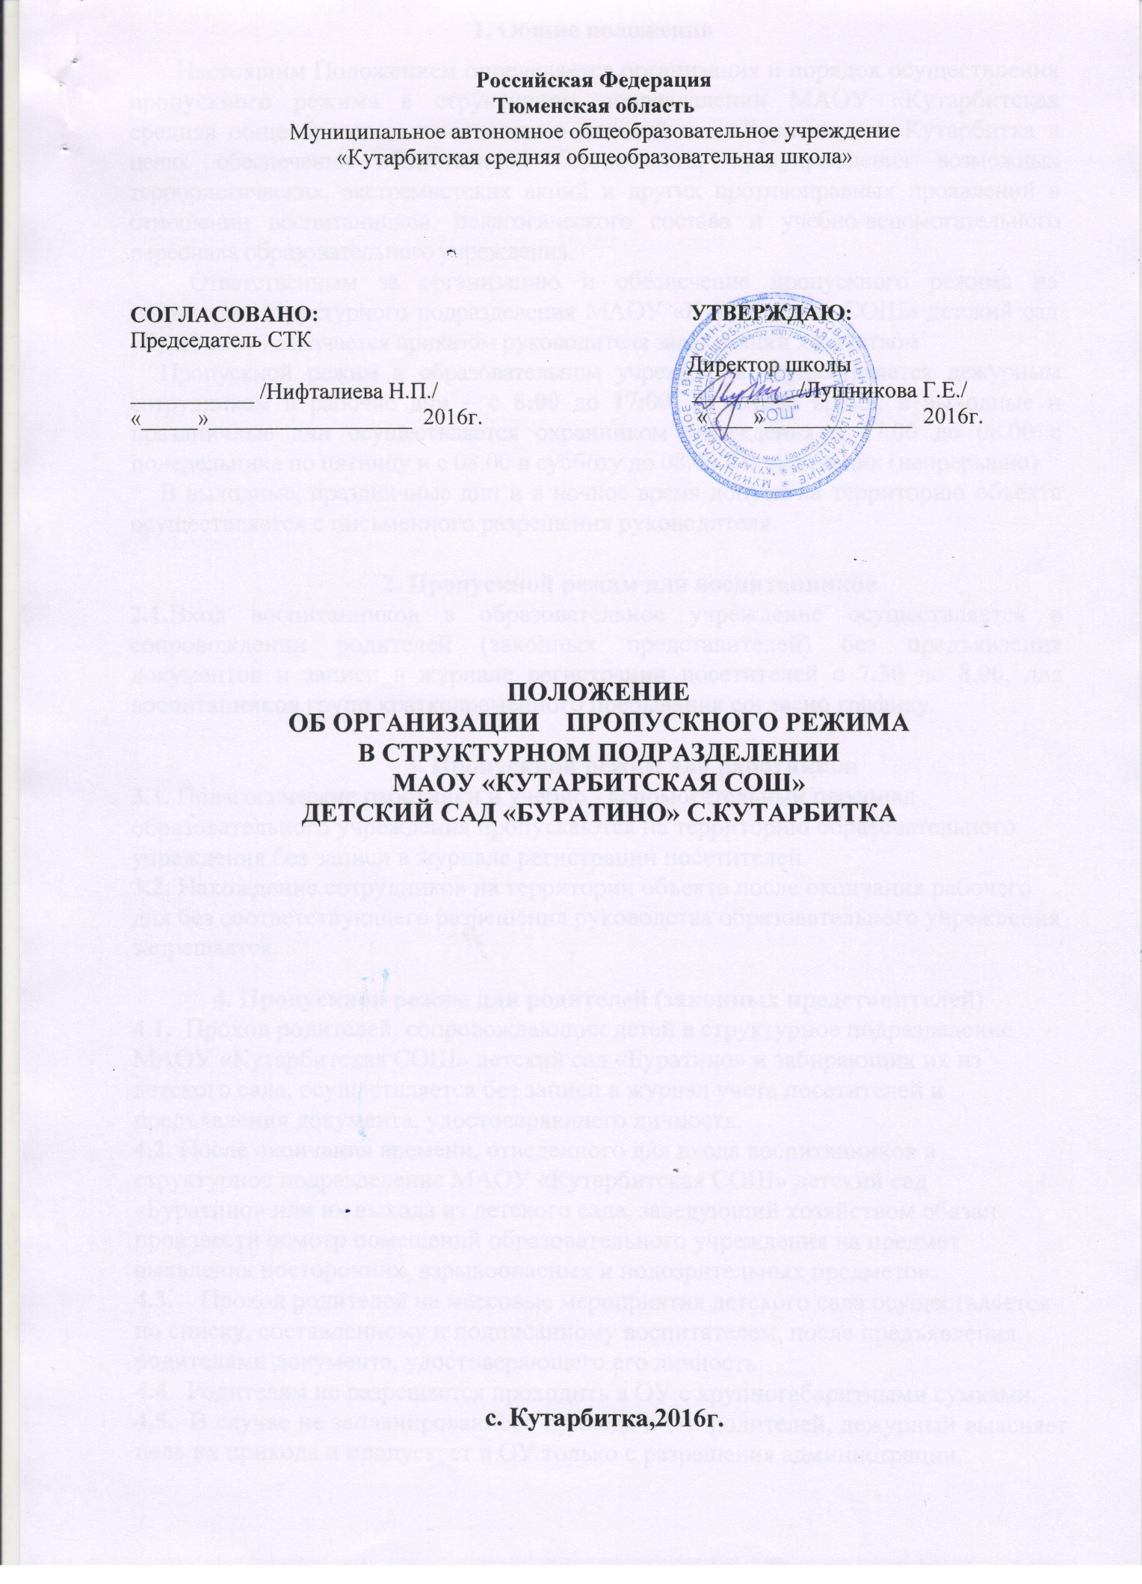

1. Общие положения

1.1.Положение об организации контрольно-пропускного режима (далее – Положение) разработано в соответствии с Указом Президента РФ от 15.02.2006 № 116 «О мерах по противодействию терроризму», «Федеральным законом от 06.03.2006 № 35 – ФЗ «О противодействии терроризму», Федеральным законом от 28.12.2010г. № 390 – ФЗ «О безопасности», Законом РФ от 10.07.1992 № 3266-1 «Об образовании», требованиями, изложенными в нормативных документах управления образования администрации Тобольского района по вопросам обеспечения комплексной безопасности образовательных учреждений, и устанавливает порядок допуска воспитанников, родителей (законных представителей), сотрудников учреждения, посетителей на его территорию и в здание.
1.2.Положение регламентирует организацию и порядок осуществления в дошкольном образовательном учреждении (далее – ДОУ) пропускного режима в целях обеспечения общественной безопасности, предупреждения возможных террористических, экстремистских актов и других противоправных действий в отношении воспитанников, педагогических работников и технического персонала.
1.3.Положение устанавливает порядок доступа сотрудников, воспитанников и их родителей (законных представителей), посетителей на территорию и в здание ДОУ, а также порядок вноса и выноса материальных средств, въезда и выезда автотранспорта.
1.4.Лицо, ответственное за организацию и обеспечение контрольно-пропускного режима на территории ДОУ, назначается приказом руководителя ДОУ.
- 5.Контроль, организация и обеспечение соблюдения контрольно-пропускного режима возлагается:
· На заведующего хозяйством (круглосуточно);
· Дежурных администраторов (по графику дежурств с 08.00 до 17.00);
· Охранников ЧОП (в рабочие дни – по графику дежурств с 17.00 до 08.00; в выходные и праздничные дни – круглосуточно).

- Организация контрольно-пропускного режима

- 1.Доступ на территорию и в здание ДОУ разрешается:
· работникам с 07.00 до 17.00;
· воспитанникам и их родителям (законным представителям) с 08.00 до 17.00;
· посетителям с 08.00 до 17.00
  - Пропускной режим устанавливается в целях обеспечения прохода (выхода), детей, родителей (законных представителей), сотрудников, посетителей в здание учреждения, въезда (выезда) транспортных средств на территорию учреждения, вноса
(выноса) материальных ценностей, исключающих несанкционированное проникновение граждан, транспортных средств и посторонних предметов на территорию и в здание учреждения.
  - Внутри объектовый режим устанавливается в целях обеспечения учреждения, в соответствии с требованиями внутреннего распорядка и пожарной безопасности. 2.4. Пропускной и внутриобъектовый режим устанавливается руководителем учреждения. Организация и контроль за соблюдением пропускного режима возлагается на руководителя учреждения, а его непосредственное выполнение – на всех членов учреждения.
  - Пропускной режим в учреждении осуществляется на основании списков детей и работников, утвержденных руководителем учреждения.
  - Требования настоящего Положения распространяются в полном объеме на всех сотрудников учреждения, а также на родителей (законных представителей) детей в части их касающихся. Данное положение доводится до всех сотрудников учреждения под роспись перед началом учебного года.
  - Входные двери, запасные выходы оборудуются легко открываемыми изнутри прочными запорами. Запасные выходы в период их закрытия должны быть опломбированы или опечатаны. Ключи от запасных выходов хранятся в установленном месте в опечатанном виде.

- Порядок пропуска родителей детей (законных представителей), сотрудников и посетителей, а также вноса (выноса) материальных средств.

3.1.Для обеспечения пропускного режима пропуск родителей воспитанников (законных представителей), сотрудников и посетителей, а также внос (вынос) материальных средств осуществляется только через центральные ворота (калитки).
- 2.Запасные выходы (ворота) открываются только с разрешения руководителя (заведующего хозяйством), а в их отсутствие – с разрешения дежурного администратора. На период открытия запасного выхода (ворот) контроль осуществляет лицо, его открывающее.
  - Родители детей (законные представители) допускаются в здание учреждения в установленное распорядком дня время на основании списков. В случае отсутствия в списках детей, родитель (законный представитель) вместе с ребенком допускается в учреждение с разрешения заведующего учреждения или дежурного администратора. Массовый пропуск родителей детей (законных представителей) на территорию учреждения осуществляется до окончания утреннего приема - 8 часов 30 минут, а также вечером (при уходе ребенка домой) с 16.30 до 17.00.
  - Родители детей (законные представители) после окончания массового приема, пропускаются под ответственность воспитателей каждый группы.
  - Лица, не связанные с образовательным процессом, посещающие учреждение по служебной необходимости, пропускаются по согласованию с руководителем учреждения (заведующего хозяйством), а в их отсутствие – дежурного администратора.
  - Передвижение посетителей в здании учреждения осуществляется в сопровождении работника учреждения или дежурного администратора.
  - В нерабочее время, праздничные и выходные дни беспрепятственно допускаются в учреждение руководитель, заведующий хозяйством. Сотрудники, которым по роду работы необходимо быть в учреждении в нерабочее время, праздничные и выходные дни, допускаются по разрешению руководителя учреждения.
  - Крупногабаритные предметы, ящики, коробки проносятся в здание учреждения после проведенного их досмотра, исключающего пронос запрещенных предметов в здание учреждения (ВВ, холодное и огнестрельное оружие, наркотики и т.п.) 3.10. Материальные ценности выносятся из здания учреждения на основании служебной записки, подписанной руководителем учреждения.

- Порядок допуска на территорию транспортных средств, аварийных бригад, машин скорой помощи

  - Въезд на территорию учреждения и парковка на территории образовательного учреждения частных автомашин - запрещены (только на удалении до 25 метров от ограждения учреждения).
  - Допуск автотранспортных средств на территорию учреждения осуществляется только с разрешения руководителя учреждения, на основании путевого листа и водительского удостоверения на право управления автомобилем.
  - Машины централизованных перевозок допускаются на территорию учреждения на основании списков, заверенных руководителя учреждения.
  - Движение автотранспорта по территории учреждения разрешено не более 5 км/час. Парковка автомашин, доставляющих материальные ценности, продукты осуществляется у запасного выхода с соблюдением всех мер безопасности и правил дорожного движения, под контролем заведующего хозяйством.
  - Пожарные машины, автотранспорт аварийных бригад, машины скорой помощи допускаются на территорию учреждения беспрепятственно.
  - Автотранспорт, прибывающий для вывоза сыпучих материалов, макулатуры, металлолома, бытовых отходов и др. допускается на территорию учреждения по заявке заведующего хозяйством и разрешения руководителя учреждения.
  - При допуске на территорию учреждения автотранспортных средств лицо, пропускающее автотранспорт на территорию учреждения, обязано предупредить водителя и пассажиров о неукоснительном соблюдении мер безопасности при движении по территории, соблюдении скоростного режима и правил дорожного движения на территории учреждения.

5. Порядок и правила соблюдения внутри объектового режима

5.1. В соответствии с Правилами внутреннего распорядка находиться в здании и на территории учреждения разрешено:
- детям и родителям детей (законным представителям) с 08.00 до 17.00, в соответствии с режимом работы учреждения;
- работникам учреждения с 07.00 до 17.00;
В остальное время присутствие детей, родителей детей (законных представителей) и работников учреждения осуществляется в соответствии с требованиями, изложенными в пункте 2.8 настоящего Положения.
  - При сдаче помещений под охрану ЧОП воспитатели обязаны убедиться в готовности помещения к сдаче. В помещении должны быть закрыты окна, форточки, отключены вода, свет, обесточены все электроприборы и техническая аппаратура.
  - В целях организации и контроля за соблюдением воспитательно-образовательного процесса, а также соблюдения внутреннего режима в учреждении, из числа заместителей руководителя учреждения и педагогов назначается дежурный администратор по учреждению в соответствии с утвержденным графиком.
  - В целях обеспечения пожарной безопасности родители (законные представители) детей, сотрудники, посетители обязаны неукоснительно соблюдать требования Инструкций о пожарной безопасности в здании и на территории учреждения.
  - В здании учреждения запрещается:
· находиться в здании без сменной обуви
· нарушать правила техники безопасности в здании и на территории;
· использовать любые предметы и вещества, которые могут привести к взрыву и (или) возгоранию;
· разрешать воспитанникам бегать вблизи оконных проемов и в других местах, не приспособленных для игр. Категорически нельзя раскрывать окна в присутствии детей, разрешать детям сидеть на подоконниках, создавая при этом травмоопасную ситуации; · курить в здании и на территории учреждения (Федеральный закон от 10 июля 2001 г.
N 87-ФЗ "Об ограничении курения табака", ст.6);
· приносить на территорию учреждения с любой целью и использовать любым способом оружие, взрывчатые, огнеопасные вещества; спиртные и слабоалкогольные напитки, табачные изделия, наркотики, другие одурманивающие средства и яды (Федеральный закон от 10 июля 2001 г. N 87-ФЗ "Об ограничении курения табака", ст.6, Федеральный закон от 07 марта 2005 г. N 11-ФЗ "Об ограничениях розничной продажи и потребления (распития) пива и напитков, изготавливаемых на его основе", ст.2).

6.Обязанности участников образовательного процесса, посетителей при осуществлении контрольно-пропускного режима

6.1.Руководитель ДОУ обязан:
- издавать приказы, инструкции, необходимые для осуществления контрольно-пропускного режима;
- вносить изменения в Положение для улучшения контрольно-пропускного режима; - определять порядок контроля и назначать лиц, ответственных за организацию контрольно-пропускного режима;
- оперативно контролировать выполнение требований Положения, работу ответственных лиц, дежурных администраторов и др.
6.2. Заведующий хозяйством обязан обеспечивать:
- исправное состояние входной двери;
- рабочее состояние систем освещения;
- свободный доступ к аварийным и запасным выходам;
- исправное состояние двери, окон, замков, задвижек, ворот, калиток, крыши и т.д.; - контроль выполнения Положения всеми участниками образовательного процесса. 6.3.Ответственный за организацию контрольно– пропускного режима, дежурный администратор обязан:
- осуществлять контроль доступа родителей (законных представителей)воспитанников,
- посетителей в здании ДОУ и въезда автотранспорта на территорию;
- проводить обход территории и здания в течении дежурства с целью выявления нарушений правил безопасности;
- контролировать соблюдение Положения работниками и посетителями ДОУ; - при необходимости (в случае обнаружения подозрительных лиц, взрывоопасных или подозрительных предметов и т.д.) принимать решение и руководить действиями по предотвращению чрезвычайных ситуаций (согласно инструкциям по пожарной безопасности, гражданской обороне, охране жизни и здоровья детей и т.д.); - выявление лиц, пытающихся в нарушение установленных правил проникнуть на территорию ДОУ, совершить противоправные действия в отношении воспитанников, работников, посетителей и имущества ДОУ. В необходимых случаях с помощью средств связи подавать сигнал правоохранительным органам.
6.4. Охранник ЧОП обязан:
- проводить обход территории и здания ДОУ в течение дежурства с целью выявления нарушений правил безопасности, делать записи в Журнал передачи смен;
- при необходимости (в случае обнаружения подозрительных лиц, взрывоопасных или подозрительных предметов и т.д.) принимать решения и руководить действиями по предотвращению чрезвычайных ситуации (согласно инструкциям по пожарной безопасности, гражданской обороне, охране жизни и здоровья детей и т.д.); - выявлять лиц, пытающихся в нарушение установленных правил проникнуть на территорию ДОУ, совершить противоправные действия в отношении воспитанников, работников, посетителей и имущества ДОУ. В необходимых случаях с помощью средств связи подавать сигнал правоохранительным органам;
- исключить доступа в ДОУ работников, воспитанников и их родителей (законных представителей), посетителей в рабочие дни с 19.00 до 06.30, в выходные и праздничные дни (за исключением лиц, допущенных по письменному разрешению руководителя).
6.5. Работники ДОУ обязаны:
- осуществлять контроль за пришедшим к ним посетителями на протяжении всего времени нахождения в здании и на территории ДОУ;
- проявлять бдительность при встрече посетителей в здании и на территории ДОУ (уточнять, к кому пришли, провожать до места назначения и перепоручать другому сотруднику);
- следить, чтобы основные и запасные выходы из групп были всегда закрыты; - при связи с родителями (законными представителями)или посетителями спрашивать фамилию, имя, отчество; цель визита; фамилию, имя, отчество необходимого работника ДОУ; фамилию, имя, дату рождения ребенка. 6.6. Родители (законные представители) воспитанников обязаны:
- приводить и забирать детей лично;
- входить в ДОУ и выходить из него только через центральный или групповые входы;
- для доступа в ДОУ связываться с воспитателем и отвечать на необходимые вопросы; - при входе в здание проявлять бдительность и не пропускать посторонних лиц (либо сообщать о них сотрудникам ДОУ).
6.7. Посетители обязаны:
- связываться с работником ДОУ, отвечать на его вопросы;
- представляться, если работники ДОУ интересуются личностью и целью визита; - не вносить в ДОУ объемные сумки, коробки, пакеты и д.р.
6.8.Работникам ДОУ запрещается:
- нарушать требования Положения, инструкций по пожарной безопасности, гражданской обороне, охране жизни и здоровья детей;
- оставлять без присмотра воспитанников, имущество и оборудование ДОУ;
- оставлять незапертыми двери, окна, фрамуги, калитки, ворота и т.д.;
- впускать на территорию и в здание неизвестных лиц;
- оставлять без сопровождения посетителей ДОУ;
- находиться на территории и в здании ДОУ в нерабочее время, выходные и праздничные дни.
6.9.Родителям (законным представителям) воспитанников запрещается:
-нарушать требования Положения, инструкций по пожарной безопасности, гражданской обороне, охране жизни и здоровья детей;
-оставлять без сопровождения или присмотра своих детей;
-оставлять открытыми двери в здание ДОУ и группу; -пропускать через центральных вход подозрительных лиц; - входить в здание через запасные выходы.

7.Ответственность участников образовательного процесса за нарушение контрольно – пропускного режима

7.1.Работники ДОУ несут ответственность:
- за невыполнение требований Положения;
- нарушение инструкций по пожарной безопасности, гражданской обороне, охране жизни и здоровья детей;
- допуск на территорию и в здание ДОУ посторонних лиц; - халатное отношение к имуществу ДОУ.
4.2.Родители (законные представители) воспитанников и другие посетители несут ответственность:
- за невыполнение требований Положения;
- нарушение правил безопасного пребывания детей в ДОУ; - допуск на территорию и в здание ДОУ посторонних лиц;
- халатное отношение к имуществу ДОУ.

